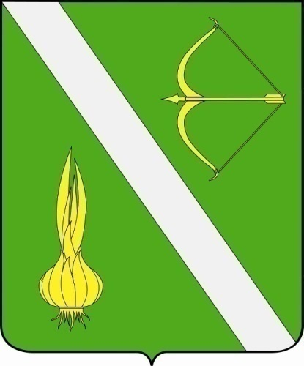

№ 18 (691) от
11 июня 2026 г.

с. Бессоновка

Общий список кандидатов в присяжные заседатели для Пензенского областного суда | 3
Запасной список кандидатов в присяжные заседатели для Пензенского областного суда | 5

Общий список кандидатов в присяжные заседатели для Пензенского областного суда

 | фамилия | имя | отчество
1 | Агапова | Анастасия | Михайловна
2 | Аимина | Евгения | Владимировна
3 | Архипова | Елена | Сергеевна
4 | Ахапкина | Наталья | Сергеевна
5 | Баженова | Александра | Юрьевна
6 | Балясникова | Ирина | Николаевна
7 | Балясникова | Людмила | Викторовна
8 | Балясникова | Наталья | Михайловна
9 | Барановская | Анастасия | Андреевна
10 | Башкатова | Ольга | Александровна
11 | Белобородова | Алена | Михайловна
12 | Богданова | Татьяна | Владимировна
13 | Бояров | Эдуард | Викторович
14 | Бурлакова | Марина | Алексеевна
15 | Вдовенкова | Елена | Викторовна
16 | Ведерникова | Евгения | Владимировна
17 | Вибе | Лариса | Витальевна
18 | Виноградова | Татьяна | Евгеньевна
19 | Вихличева | Екатерина | Николаевна
20 | Волкова | Елена | Александровна
21 | Волчкова | Екатерина | Сергеевна
22 | Воронкова | Елена | Александровна
23 | Галкина | Татьяна | Сергеевна
24 | Галушка | Василий | Сергеевич
25 | Горшкова | Яна | Андреевна
26 | Грибакова | Мария | Александровна
27 | Губина | Екатерина | Александровна
28 | Гуляренко | Наталья | Андреевна
29 | Гуськова | Наталья | Павловна
30 | Данилова | Мария | Викторовна
31 | Дахмардаева | Зухро | Абдуалиевна
32 | Дементьева | Ольга | Алексеевна
33 | Долгова | Наталья | Вячеславовна
34 | Елисеева | Ольга | Александровна
35 | Елфимова | Ольга | Владимировна
36 | Елфимова | Елена | Викторовна
37 | Еникеева | Наталья | Владимировна
38 | Еремцова | Елена | Анатольевна
39 | Ермилова | Оксана | Вячеславовна
40 | Жалдыбина | Наталья | Сергеевна
41 | Живаева | Ольга | Михайловна
42 | Жидков | Андрей | Вячеславович
43 | Зюзина | Инна | Сергеевна
44 | Иголкина | Светлана | Владимировна
45 | Ирышкова | Татьяна | Владимировна
46 | Казакова | Ольга | Александровна
47 | Казеева | Ольга | Николаевна
48 | Калинкин | Сергей | Александрович
49 | Карчева | Оксана | Юрьевна
50 | Карягина | Юлия | Васильевна
51 | Катаев | Юрий | Иванович
52 | Катаева | Марина | Николаевна
53 | Кичатов | Александр | Сергеевич
54 | Кодыркина | Наталья | Насыровна
55 | Кокорева | Раиса | Сергеевна
56 | Колосова | Наталья | Вячеславовна
57 | Комарова | Ангелина | Олеговна
58 | Костюкова | Кристина | Вячеславовна
59 | Краснов | Максим | Игоревич
60 | Круглова | Ольга | Рауфовна
61 | Круглова | Татьяна | Сергеевна
62 | Крюкова | Анна | Игоревна
63 | Кудряшова | Ольга | Владимировна
64 | Лавров | Евгений | Геннадьевич
65 | Лебедева | Светлана | Владимировна
66 | Ливанова | Анна | Андреевна
67 | Лихачева | Елена | Борисовна
68 | Луконина | Ольга | Викторовна
69 | Майорова | Татьяна | Владимировна
70 | Макарова | Оксана | Аркадьевна
71 | Мальцева | Елена | Владимировна
72 | Матюкина | Татьяна | Викторовна
73 | Митрофанова | Наталья | Владиславовна
74 | Морозова | Ольга | Викторовна
75 | Мулихина | Ольга | Вениаминовна
76 | Мухаева | Наталья | Викторовна
77 | Непорожнева | Наталья | Викторовна
78 | Новикова | Инна | Алексеевна
79 | Панькина | Ирина | Тахировна
80 | Петрушенкова | Елена | Ивановна
81 | Плетминцев | Владимир | Владимирович
82 | Полосина | Татьяна | Викторовна
83 | Пронина | Елена | Юрьевна
84 | Пронина | Наталья | Михайловна
85 | Пугачев | Павел | Викторович
86 | Пузырькова | Елена | Александровна
87 | Пчелинцева | Вера | Юрьевна
88 | Рассыпнова | Светлана | Александровна
89 | Рожкова | Ольга | Николаевна
90 | Салмина | Екатерина | Юрьевна
91 | Сарайкин | Андрей | Андреевич
92 | Сивунова | Ирина | Викторовна
93 | Симанова | Ольга | Анатольевна
94 | Слепченко | Елена | Николаевна
95 | Советкина | Наталья | Николаевна
96 | Степашина | Марина | Викторовна
97 | Тагильцев | Алексей | Алексеевич
98 | Тимошкина | Елена | Владимировна
99 | Титунина | Ирина | Викторовна
100 | Торгашова | Вера | Анатольевна

Глава Бессоновского района Пензенской области
Н.В. Шалдаева

Запасной список кандидатов в присяжные заседатели для Пензенского областного суда
 | фамилия | имя | отчество
1 | Торопова | Елена | Валерьевна
2 | Тощева | Наталья | Николаевна
3 | Тюмина | Надежда | Ивановна
4 | Уютова | Яна | Александровна
5 | Фалина | Светлана | Владимировна
6 | Фролова | Любовь | Николаевна
7 | Фролова | Елена | Петровна
8 | Харькова | Ольга | Юрьевна
9 | Хрянина | Наталья | Александровна
10 | Царькова | Наталья | Викторовна
11 | Цилипоткина | Татьяна | Альбертовна
12 | Чебурашкина | Олеся | Алексеевна
13 | Чинарова | Дарья | Викторовна
14 | Чудайкин | Евгений | Иванович
15 | Шарова | Ольга | Викторовна
16 | Шикунов | Игорь | Сергеевич
17 | Штырняева | Екатерина | Алексеевна
18 | Шурыгин | Антон | Анатольевич
19 | Языкова | Елена | Михайловна
20 | Ященко | Елена | Николаевна

Глава Бессоновского района Пензенской области
Н.В. Шалдаева
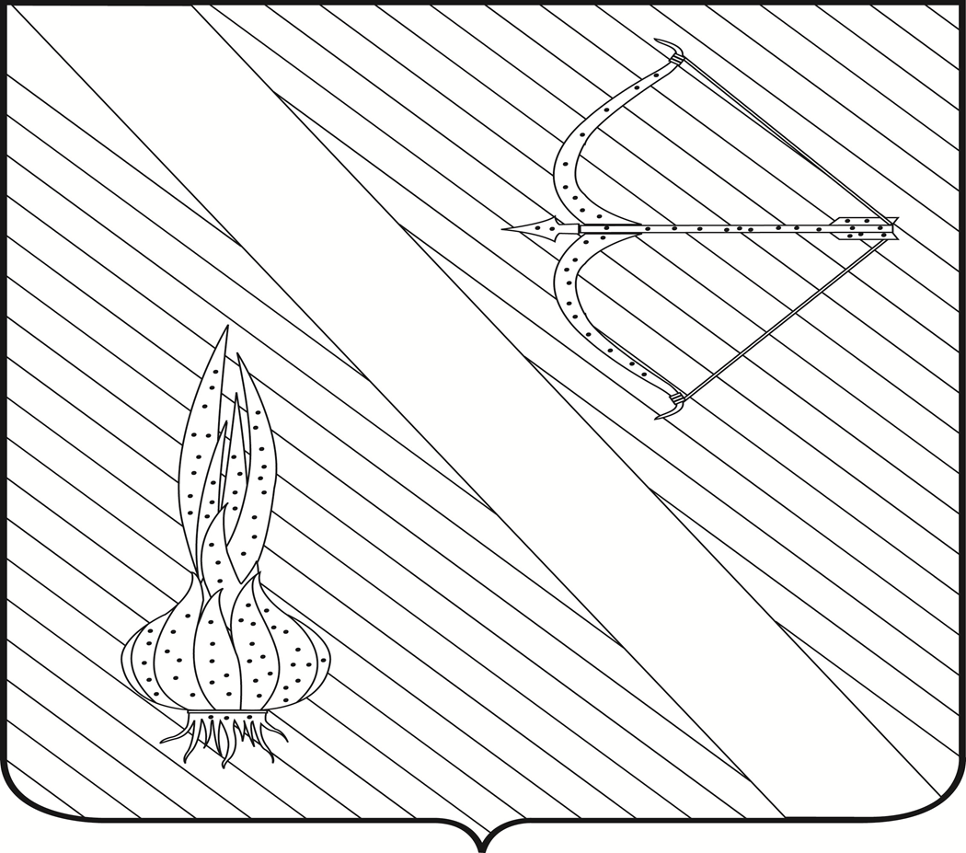

Редактор  Кузечкин С.А. | АДРЕС РЕДАКЦИИ,  АДРЕС ИЗДАТЕЛЯ:  442780, Пензенская область,  с. Бессоновка,  ул. Коммунистическая, 2  Телефоны:  (8 – 841 – 40) 2 – 86 – 40,  67 – 73 – 17,  67 – 73 – 22,  E- mail: besson_adm@mail.ru | Учредитель:  Собрание представителей  Бессоновского района  (Решение № 198 -26/2  От 3 сентября 2008 г.) | Тираж –  3 экз. |   Бесплатно

